|  |  |
| --- | --- |
|  | **Министерство науки и высшего образования Российской Федерации**  **Федеральное государственное бюджетное образовательное учреждение**  **высшего образования**  **«Московский государственный технический университет**  **имени Н.Э. Баумана**  **(национальный исследовательский университет)»**  **(МГТУ им. Н.Э. Баумана)** |

**Факультет «Радиотехнический»**

**Кафедра «Системы обработки информации и управления»**

Рубежный контроль 1

по дисциплине «Базовые компоненты интернет технологий»

Выполнил:

студент(ка) группы № РТ5-31Б

Пакало Александр Сергеевич

подпись, дата

Проверил:

преподаватель каф. ИУ5 Гапанюк Юрий Евгеньевич

подпись, дата

2020 г.

## Полученный вопрос:

Что такое пространства имен и сборки, как они соотносятся друг с другом?

## Ответ:

Программа начинается с операторов using, каждый из которых указывает пространство имен для библиотечных классов. Любой класс в языке C# должен быть объявлен в каком-либо пространстве имен с использование оператора namespace (например, см. рис. 1, строку, подчёркнутую зелёным).

Пространства имен представляют собой древовидную структуру. В каждой ее ветви содержатся вложенные классы и вложенные пространства имен. Если с помощью оператора using подключаются классы какого-либо пространства имен, например using System; то классы вложенных пространств имен при этом автоматически не подключаются. Поэтому их необходимо подключать отдельными директивами (см. рис. 1, находятся в фиолетовом прямоугольнике):

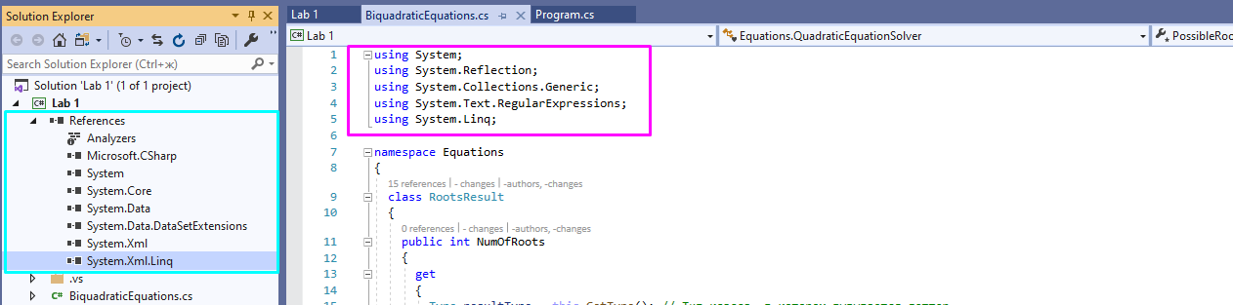

Рис. 1

Пространства имен представляют собой логическую структуру для систематизации классов. Выясним, как эта структура соотносится с откомпилированными классами.

Откомпилированный бинарный код для платформы .NET хранится в файлах сборок (assembly). Файл может иметь расширение .dll или .exe по аналогии с библиотеками и исполняемыми файлами ОС Windows. Но данные файлы содержат бинарный код, выполняющийся только на платформе .NET. Если же она не установлена, то ОС Windows не запустит такой исполняемый файл.

Раздел References содержит те же значения, что и операторы using (см. рис. 1, находятся в голубом прямоугольнике). Однако это принципиально разная информация. В разделе References находятся имена физических файлов сборок – файлов, которые содержат бинарный код, присоединяемый к проекту. Секция using ссылается на логическое название в дереве пространства имен. При этом возможна ситуация, когда классы из одного и того же пространства имен находятся в разных сборках, и наоборот, одна сборка содержит классы из разных пространств имен. Поэтому в справочной системе Microsoft для каждого класса указано как имя сборки, так и пространство имен (см. рис. 2).

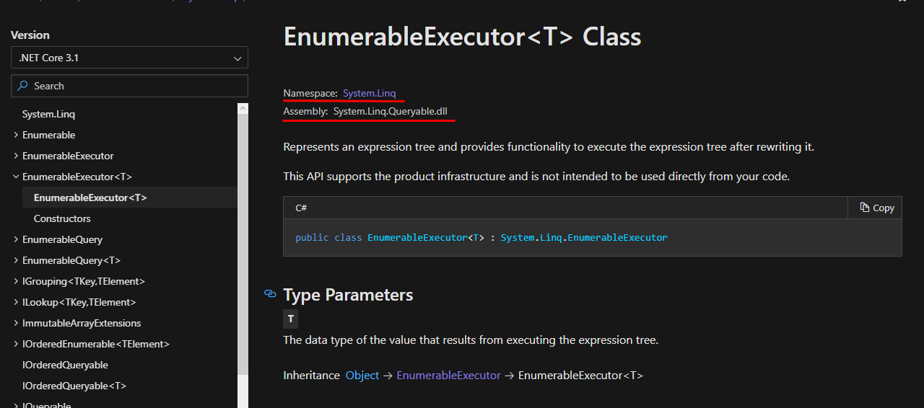

Рис. 2